Alzheimerforeningen Vestsjælland inviterer til foredrag med:

Psykolog Anneke Dapper-Skaaning.

Pårørende og demens.

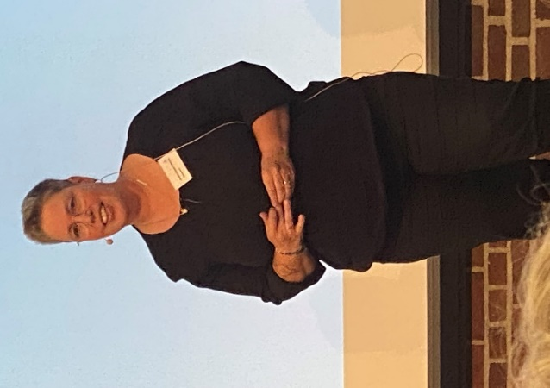.
Hvordan er det at være nærtstående til et menneske med en kronisk sygdom som f.eks. Demens. Hvordan kan man reagere og forstå sine egne reaktioner. Hvor kan man få hjælp og hvad er der brug for. Både for den sygdomsramte og for en selv.
Anneke er Selvstændig psykolog, med mange års erfaring på demensområdet. Til daglig arbejder hun med mennesker med demens, deres familie, venner og plejepersonalet.
Sted : Aktivitets Centeret Teglværksparken Teglværksparken 50, 4220 Korsør.
Tid: Torsdag d. 12. november; kl 16.00-18.00.
Foredraget er gratis – alle er velkomne.
Tilmelding senest den 10. november
Til: Sonja Krummel: 26196319 eller krummelsonja@yahoo.dk
Vi byder på en lille forfriskning.

